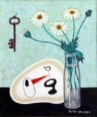**Association Orlando,**

**Mairie de Saint-Jean-Lespinasse - 46400**

**Exposition à l’Espace Orlando**

**Communiqué pour la presse**

**55 passage Orlando**

**Place de l’Eglise**

**Saint-Jean-Lespinasse, Lot (46 400).**

EXPOSITION-VENTE

Entrée libre

Téléphone : 05 65 38 74 33 – site Internet : [http://espaceorlando.over-blog.fr](http://espaceorlando.over-blog.fr/)

Parking / Accès aux personnes à mobilité réduite

***Du mardi 16 juillet au dimanche 11 août2024***

*de 15 à 19 heures, tous les jours sauf lundi*

**« Œuvres en dialogue »**

**Sculptures de Hélène van DONGEN**

**Eaux-fortes de Kees OKX**

Hélène van DONGEN est sculptrice en céramique.

Kees OKX (1939 – 2015), né à Haarlem, aux Pays-Bas, était graveur, peintre, musicien, également écrivain.

Ils se sont rencontrés en 1986, alors que Kees travaillait déjà depuis vingt ans en France, dans le Lot. Compagnons de vie et compagnons artistiques, leurs influences croisées et complémentaires se retrouvent dans leurs œuvres.

Les sculptures d’Hélène van DONGEN sont en argile-grès. Ses pièces uniques et originales sont creuses et souvent émaillées par la technique japonaise « raku ». Les formes sont harmonieuses et fortes, parfois même semblables à des architectures. Elles montrent des contrastes : les rondeurs et les lignes droites, les ouvertures et la matière, l’argile lourde à l’origine semble devenue légère. Il y a aussi dans ses œuvres une inspiration de la Nature, celle dont Hélène est proche, celle dont elle est voisine, autour de sa maison et de son atelier. Les mariages de couleurs et de textures de ses réalisations sont équilibrés, séduisants.

Pour cette exposition, Hélène a réalisé des œuvres qui **dialoguent avec leurs sources d’inspiration.** Dans les salles de l’Espace Orlando, Hélène van DONGEN et ses amis exposent et proposent aux amateurs leurs « univers » différents, mettant à profit de la sorte les possibilités de ce lieu sur ses trois étages

Sur les cimaises de l’Espace Orlando est présent pour la première fois en France un ensemble de créations de gravures à l’eau-forte de Kees OKX, de la période de 1964 à 2009. L’inspiration en est visiblement multiple, exotique, artistique, littéraire aussi, mêlant les signes et les couleurs. Kees OKX explore aussi les écritures, et au dessin il ajoute la multiplicité des symboles, un message, un discours.

**Gravure - Kees OKX – Souvenir d’été Sculpture - Hélène van DONGEN - Passage**

L’ensemble des sculptures d’Hélène et des gravures de Kees qui sont à découvrir est un bel hommage au créateur disparu et enterré à Bretenoux en 2015.

Par ailleurs, des photographies de Thomas BRILLANT et de Dominique NACHEZ, des peintures de Pascal GIRAC, artistes vivants du Lot, illustrent et complètent le thème du dialogue choisi par leur amie Hélène van DONGEN.

Les images de Thomas BRILLANT surprennent, captent l’attention du spectateur. Il s’agit selon leur créateur de « collages photographiques », de jeux de symétrie qui créent des abstractions ouvertes à l’imagination.

Dominique NACHEZ présente ici des photographies de grandes dimensions : il s’agit de formes, de paysages irréels, et surtout de mouvement improbable, de la lumière rendue par l’objet et captée par l’objectif de son appareil.

Et la peinture de Pascal GIRAC a aussi inspiré Hélène van DONGEN. Toiles peintes et dessin d’encre de Chine montrent un noir dominant, mais ponctué de touches de couleur. Ici l’artiste a voulu saisir et traduire à sa manière la forme ou même un détail.

La sculptrice est partie de toutes ces impressions ressenties ; entre ses mains expertes l’argile, les émaux et le feu ont donné naissance à des créations fortes, attachantes, et **son interprétation est un dialogue fusionnel avec les œuvres des quatre créateurs qu’elle a « adoptés ».**

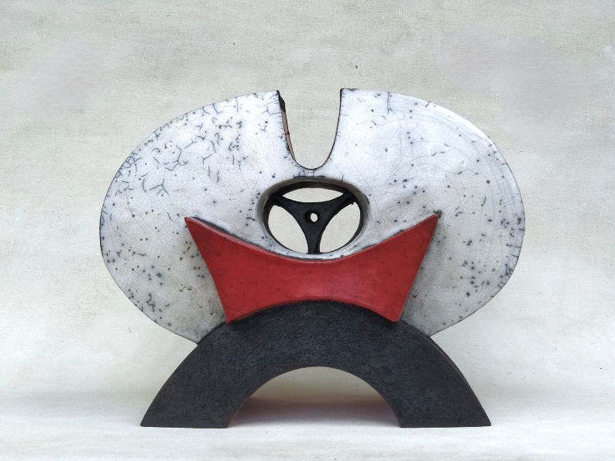 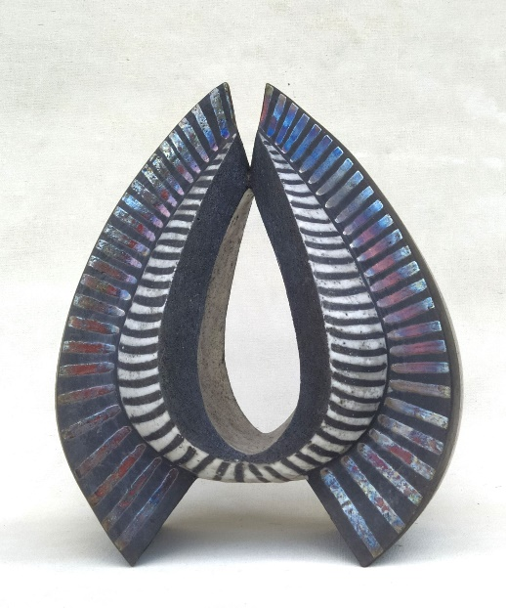

**Hélène van DONGEN – sculptures - Flying angel Farao**

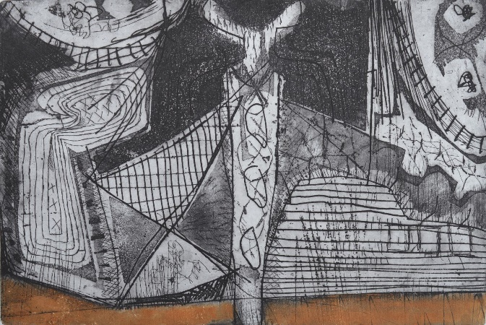 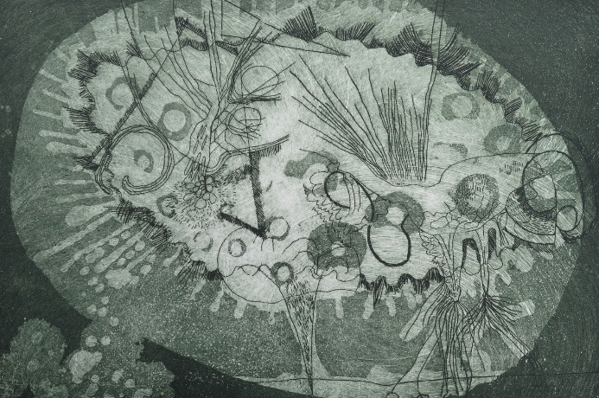

**Kees OKX – gravures à l’eau-forte**

***Ci-dessus : quelques œuvres réunies dans cette exposition. (*)***

**Expositions récentes d’Hélène van DONGEN**

**EXPOSITIONS PERSONNELLES**

* • Monastère de Carennac, 2000 - 2023
* • Galerie Ipomal, Landgraaf, Pays-Bas 1995 - 2022
* • Eglise Saint Hilaire, La Combe, Curemonte, 2013 - 2016
* • Viaduc des Arts, Paris, 2002 - 2004
* • Galerie Champaloux, Limoges, 2003-2006
* • Centre Culturel Christiane Peugeot, Paris, 1999 - 2007
* • Bateau Daphné, Paris, 2007 - 2016

**EXPOSITIONS COLLECTIVES**

• Château Le Paige, Herentals, Belgique, 2013

• Arts Plastiques, Annet sur Marne, 2007 - 2015

• World Trade Centre, Schiphol, Pays-Bas, 2010

• Magna Plaza, Amsterdam, 2010

• Lineart Art Fair, Gand, Belgique,2009

• Open Art Fair, Utrecht, Pays-Bas, 2008

**Quelques expositions de Kees OKX**

* Centre Culturel Christiane Peugeot, Paris XVIIe (1999-2003-2007)
* Montserrat Gallery, New-York (1999)
* Galerie Internationale, Palo Alto, Californie (1999)
* Galerie Jacques Goupil, Alençon (2000)
* Palais Diwan Dar El Jeld, Tunisie (2001)
* Château de Pont-Rémy, Somme (2001)
* Bateau Daphné, Paris (2001-2014)
* Viaduc des Arts, Paris (2002-2004)
* Galerie Champaloux, Limoges (2003-2006)
* Galerie 6, Rotterdam (2002-2006)
* Galerie Ariana, La Haye (2008-2013)
* Château Le Paige, Herentals, Belgique (2012)

*(*) autres photographies disponibles sur demande.*

*Programme publié le 17 juin 2024. Sous réserve de modification pour cause de force majeure.*

**Association Orlando**

**Mairie de Saint-Jean-Lespinasse**

**40 route de Montal**

**46 400 - Saint-Jean-Lespinasse, Lot.**

**Contact presse et communication : Philippe J. Graziano**

***Téléphones personnels : 06 28 27 88 66 ou 05 65 10 80 02***